zondag 29 autustus 2021
11e zondag van de zomer

Voorganger: Jan ter Avest
Organist: Hennie Klaassen Bos – van Zetten
Lector Anneke Riezenbos
Zangers Sipkje Schimmel en Christien van Beers
***************

DE V O O R B E R E I D I N G

De klok luidt – het wordt stil
Welkom en begroeting

Zullen we samen bidden:

God,
we zijn bij elkaar
op zoek naar stilte
naar leven en liefde
naar onszelf
naar U

GOD
LAAT UW LICHT OVER ONS OPGAAN
WEES VOOR ONS LIEFDE DIE BLIJFT

Drempellied: psalm 84: 1 en 3 (1 voorzangers, 3 allen)

1 Hoe lieflijk, hoe goed is mij, Heer,
het huis waar Gij uw naam en eer
hebt laten wonen bij de mensen.
Hoe brand ik van verlangen om
te komen in uw heiligdom.
Wat zou mijn hart nog liever wensen
dan dat het juichend U ontmoet
die leven zijt en leven doet.

3 Welzalig die uit uw kracht leeft,
die naar uw tempel zich begeeft,
zijn hart wijst hem de rechte wegen.
Zij trekken op van overal
en, gaat het door het dorre dal,
dan valt op hen een milde regen.
Ja, in het hart van de woestijn
ontspringt een heldere fontein.

Bemoediging en groet

v: Onze hulp is in de Naam van de Heer
a: die hemel en aarde geschapen heeft
v: Die trouw is aan hemel en aarde
a: en niet los zal laten waaraan zijn hand
begonnen is
v: Genade zij u en vrede….
Zingen: psalm 122: 3 (voorzangers)

3 Bid heil toe aan dit Vredesoord:
dat die u mint bevredigd zij,
dat vrede in uw wallen zij,
gezegend zij uw muur en poort!
Jeruzalem, dat ik bemin,
wij treden uwe poorten in
om u met vrede te ontmoeten!
Om al mijn broeders binnen u,
om ’s Heren tempel wil ik u,
o stad van God, met vrede groeten.

Gebed om ontferming

Loflied; psalm 105: 1 en 2 (1 voorzangers, 2 allen)

1 Loof God de Heer, en laat ons blijde
zijn glorierijke naam belijden.
Meld ieder volk en elk geslacht
de wonderen die God volbracht.
Gij die van harte zoekt de Heer,
verblijd u, geef zijn naam de eer.

2 Vraag naar des Heren grote daden;
zoek zijn nabijheid, zijn genade.
Gedenk hoe Hij zijn oordeel velt,
zijn wonderen ten teken stelt,
volk dat op Abram u beroemt,
met Jakobs nieuwe naam genoemd.

DE SCHRIFTEN

Gebed

Lezing: Jeremia 1:4-9

Zingen: lied 265 (1 en 2 voorzangers, 3 en 4 allen)

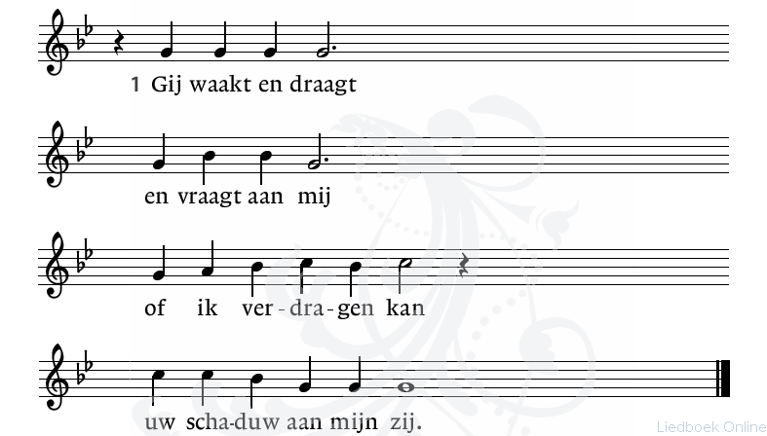
3 Gij wacht bij nacht
en dag op mij
of ik vernemen wil
uw hartslag diep in mij.

2 Gij hoedt, behoedt
en zoekt naar mij
of ik vermoeden kan
uw adem dicht in mij.

4 Gij zoekt mij, noemt
en roept mijn naam:
wanneer ik horen wil
zal ik uw stem verstaan

Lezing: Filippenzen 2: 5-11

Zingen: lied 160A: 1,2,3 (1 en 2 voorzangers, 3 allen)

1 Die rechtens God gelijk
komt van de Vader voort,
de koning van zijn Rijk,
Gods beeld en scheppend woord,
Hij heeft zichzelf ontdaan
van alle heerschappij –
Hij kwam in ons bestaan,
Hij werd een mens als wij.
2 Hij werd ons aller knecht,
3 opdat zijn macht verstaan
al wie Hij ’t aanzijn geeft –
opdat in Jezus’ naam
zich buige al wat leeft,
opdat wij met elkaar
God geven alle eer,
belijdend voor elkaar
dat Jezus is de Heer

zijn deemoed was zo groot.
Hij stond voor ons terecht,
gehoorzaam totterdood.
Maar God heeft Hem gesteld
hoog aan zijn rechterhand.
God heeft zijn naam gemeld
aan hemel, zee en land,

Overweging
Orgelspel

Zingen: lied 686: 1,2,3 (1 en 2 voorzangers, 3 allen)
2 Wij zijn in Hem gedoopt
Hij zalft ons met zijn vuur.
Hij is een bron van hoop
in alle dorst en duur.
Wie weet vanwaar Hij komt
wie wordt zijn licht gewaar?
Hij opent ons de mond
en schenkt ons aan elkaar.

1 De Geest des Heren heeft
een nieuw begin gemaakt,
in al wat groeit en leeft
zijn adem uitgezaaid.
De Geest van God bezielt
wie koud zijn en versteend
herbouwt wat is vernield
maakt één wat is verdeeld.

3 De Geest die ons bewoont
verzucht en smeekt naar God
dat Hij ons in de Zoon
doet opstaan uit de dood.
Opdat ons leven nooit
in weer en wind bezwijkt,
kom Schepper Geest, voltooi
wat Gij begonnen zijt.

Collecte

Gebeden - Stilte – Onze Vader (Allen)
Onze Vader die in de hemel zijt,
Uw naam worde geheiligd.
Uw koninkrijk kome,
Uw wil geschiede, op aarde zoals in de hemel.
Geef ons heden ons dagelijks brood.
En vergeef ons onze schulden
zoals ook wij onze schuldenaars vergeven.
En leid ons niet in verzoeking,
maar verlos ons van de boze.
Want van U is het koninkrijk
en de kracht
en de heerlijkheid
in eeuwigheid, Amen

Slotlied: lied 416 (1 en 2 voorzangers, 3 en 4 allen)

1 Ga met God en Hij zal met je zijn,
jou nabij op al je wegen
met zijn raad en troost en zegen.
Ga met God en Hij zal met je zijn.

2 Ga met God en Hij zal met je zijn:
bij gevaar, in bange tijden,
over jou zijn vleugels spreiden.
Ga met God en Hij zal met je zijn.

3 Ga met God en Hij zal met je zijn:
in zijn liefde je bewaren,
in de dood je leven sparen.
Ga met God en Hij zal met je zijn.

4 Ga met God en Hij zal met je zijn
tot wij weer elkaar ontmoeten,
in zijn naam elkaar begroeten.
Ga met God en Hij zal met je zijn.

Wegzending en zegen.

* * * *
Reacties op de viering zijn welkom in de doos in de hal óf via het adres:: reactieviering@pknhuissen.nl.
In de werkgroep VIEREN worden deze besproken en wordt er gekeken hoe we daarmee onze vieringen kunnen ‘verbeteren’

